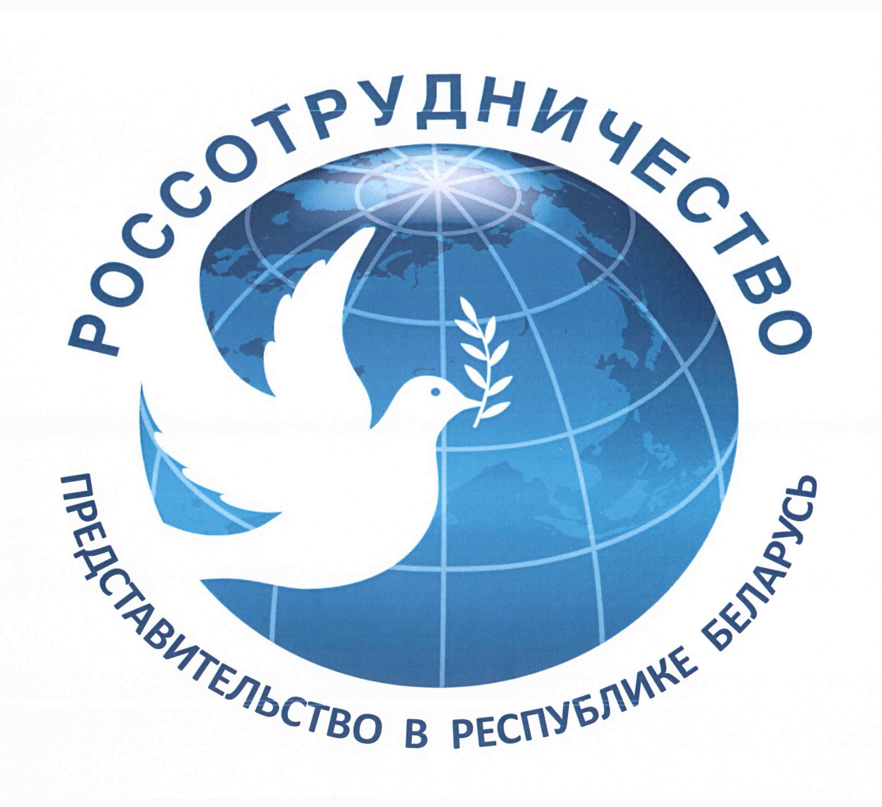 | Представительство Россотрудничества  в Республике Беларусь - Российский центр науки и культуры в Минске  220030, г. Минск,  ул. Революционная, 15 А  Тел/факс (+375 17) 328 49 58  rcnkminsk@mail.ru

АНКЕТА
слушателя курсов русского языка

Фамилия, Имя, Отчество
Дата рождения
Место учебы, класс
Домашний адрес
Телефон (дом., моб.)
E-mail:

Анкету просим направлять в формате word на электронный адрес
rcnkminsk@mail.ru

